Kategorie B Gebäude: Neubauten Schweizer Solarpreis-Diplom 2019

Ladina und Dominik Ebneter-Tischhauser erstellten 2017 ihr Einfamilienhaus (EFH) in der Ge- meinde Appenzell. Der Holzneubau weist einen Gesamtenergiebedarf von 17’300 kWh/a auf. Die
4.5 kW PV-Dachanlage und die 2.4 kW PV-Geländeranlage erzeugen zusammen 6’500 kWh/a Solarstrom. Die 76 m2 grosse thermische Dachanlage produziert mit 10’700 kWh/a rund 75% des jährlichen Bedarfs für Heizung und Warmwasser. PV- und Solarthermie-Dachanlage sind vorbildlich in das Süddach des EFH integriert. Insgesamt produzieren die Anlagen des Gebäudes ca. 17’200 kWh/a CO2-freien Solarstrom und solare Wärme. Damit werden 99% des gesamten Eigenenergiebedarfs gedeckt.

99%-EFH Familie Ebneter, 9050 Appenzell/AI

Bei der Planung des neuen Einfamilienhau- ses (EFH) standen für die Eigentümer ökolo- gische und regionale Materialien und ein hoher Energie-Autarkiegrad im Vordergrund. Das im traditionellen Appenzeller Holzbau- stil errichtete EFH benötigt rund 17’300 kWh/a. Lediglich 1’700 kWh/a oder 10% werden aus dem öffentlichen Netz bezogen. Die restliche Energie liefern eine PV- und eine Solarthermieanlage. Die vorbildlich in- tergierte 4.5 kW-starke PV-Dachanlage pro-
Wärmepumpe wurde bewusst verzichtet, um den Strombedarf im Winter so niedrig wie möglich zu halten. Insgesamt liefert die Son- ne dem nachhaltigen EFH Ebneter 17’200 kWh/a oder 99% des Gesamtenergie- bedarfs.
Ein PlusEnergieBau wäre mit einem Minergie-P-Baustandard oder mit ca. 95 m2 PV-Modulen auf der Nord-Dachseite eben- falls erreichbar gewesen. Eine 17 kW starke PV-Anlage könnte dort jährlich rund 12’000
Technische Daten

Wärmedämmung
Wand: 39.5 cm U-Wert: 0.15 W/m2K
Dach: 34.2 cm U-Wert: 0.15 W/m2K
Boden: 26 cm U-Wert: 0.21 W/m2K Fenster: dreifach U-Wert: 0.70 W/m2K
Energiebedarf
EBF: 353.5 m2 kWh/m2a % kWh/a Warmwasser: 12.0 24 4’245
Heizung: 18.3 37 6’469
Elektrizität 8.4 18 2’974
Holzofen: 10.2 21 3’615
GesamtEB: 48.9 100 17’303
Energieversorgung

duziert zusammen mit der 2.4 kW PV-
kWh/a erzeugen. Die Eigenenergieversor-
Eigen-EV: m2
kWp kWh/m2a % kWh/a

Balkonanlage jährlich rund 6'500 kWh. Die ebenfalls sehr gut integrierte 76 m2 grosse thermische Dachanlage produziert 10’700 kWh/a. Dank des 15’300 l grossen Wärme- speichers deckt die Anlage den Heiz- und Warmwasserbedarf zu 75%. Die restlichen 25% oder 3’600 kWh/a liefert ein Stück- holz-Lehmofen mit 2 Ster Holz. Auf eine
gung läge dann bei 169% oder rund 29’200 kWh/a. Dadurch könnten Ladina und Domi- nik Ebneter-Tischhauser den Energie-Autar- kiegrad erheblich steigern und z.B. auch noch für eine autarke und CO2-freie Ver- kehrsenergie sorgen. Das Solarpreis-Diplom 2019 haben sich die beiden aber allemal verdient.
SK: 76 141.0 62 10’714
PV-Dach: 25 4.5 189.7 27 4’743
PV-Fass: 22 2.4 78.1 10 1’717
Eigenenergieversorgung: 99 17’174
Dach-Pot.: 120 21.5 139.6 97 16’757
Energiebilanz (Endenergie) % kWh/a
Eigenenergieversorgung: 99 17’174
Gesamtenergiebedarf: 100 17’303
Fremdenergiezufuhr: 1 129
Bestätigt von Energie- und Wasserversorgung Appenzell am 17.06.19, Hanspeter Koller
Tel. +41 71 788 96 75
Beteiligte Personen

Bauherr und Standort des Gebäudes Familie Ebneter-Tischhauser Hostetstrasse 11, 9050 Appenzell
Tel. 071 780 17 10, d.ebneter@gmx.ch
Architekturbüro
Kellenberger Architektur GmbH
9050 Appenzell, info@kellenberger-arch.ch
Solarheizung und -speicher
Jenni Energietechnik AG
3414 Oberburg, info@jenni.ch
Solardach
Winkler Solar GmbH
A-6800 Feldkirch, solar@winklersolar.com

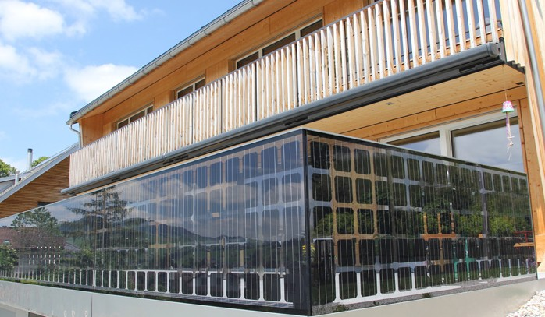
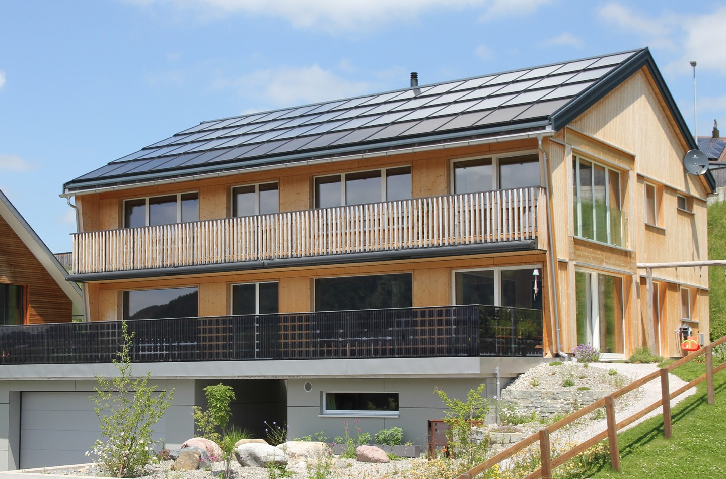1 2

- Das im traditionellen Appenzeller Holzbaustil errichtete Gebäude mit vorbildlich integriertem Solardach produziert jährlich ca. 17’200 kWh
- Das Geländer der Terasse besteht aus licht- durchlässigen Glas-Glas Modulen

78 | Schweizer Solarpreis 2019 | Prix Solaire Suisse 2019

